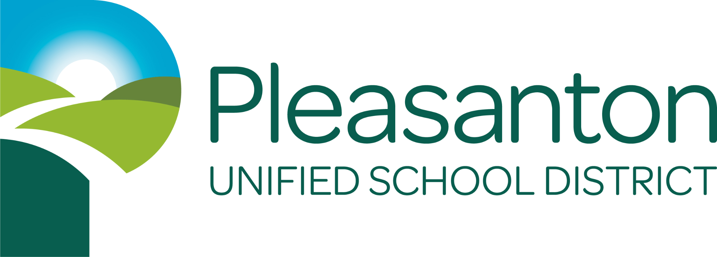
Departamento de Investigación y Evaluación
Pleasanton Unified School District
5758 W Las Positas Blvd
Pleasanton, CA 94588
(925) 426-4350
Estimados padres/tutores:
Cada año, todos los estudiantes que son aprendices de inglés son evaluados sobre su competencia en el idioma inglés a través de la Evaluación de competencia de aprendices de inglés en California (ELPAC) , y todos los estudiantes en los grados 3-8 y 11 son evaluados por su dominio de los estándares de Artes del Lenguaje Inglés, Matemáticas y Ciencias de California con la Evaluación de Rendimiento y Progreso Estudiantil de California (CAASPP). El Departamento de Educación de California ha desarrollado un proceso electrónico para que cada distrito escolar comparta los informes de calificaciones de los estudiantes para ELPAC y CAASPP. Todos los informes de calificaciones de los estudiantes de las evaluaciones estatales estarán disponibles electrónicamente en formato PDF a través del portal Parent Vue de nuestra información para estudiantes s istema , Sinergia.
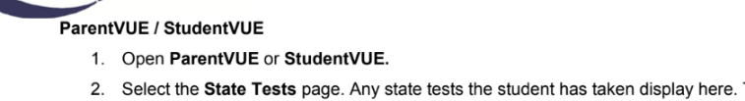
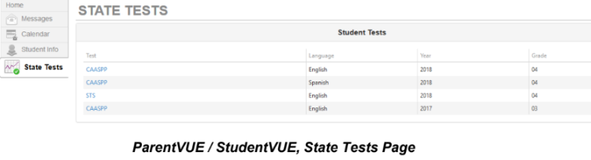Este proceso para acceder a los informes de calificaciones de los estudiantes nos ayuda a mantener una entrega eficiente y oportuna de los informes de calificaciones de los estudiantes a los padres y tutores. Para los padres/tutores sin acceso a dispositivos habilitados para Internet, es posible solicitar una copia impresa del CAASPP o ELPAC Student Score Report del administrador del sitio escolar de su estudiante.
Por favor comuníquese con el Departamento de Investigación y Evaluación si tiene alguna pregunta.
Kevin Bradley
Director Ejecutivo Sénior de Investigación y Evaluación
kbradley@pleasantonusd.net

